**Könnun – útskýringar**

**Hvernig fannst þér á námskeiðinu?**

1.

Viltu taka þátt í könnun. Könnunin hjálpar okkur að kenna svona

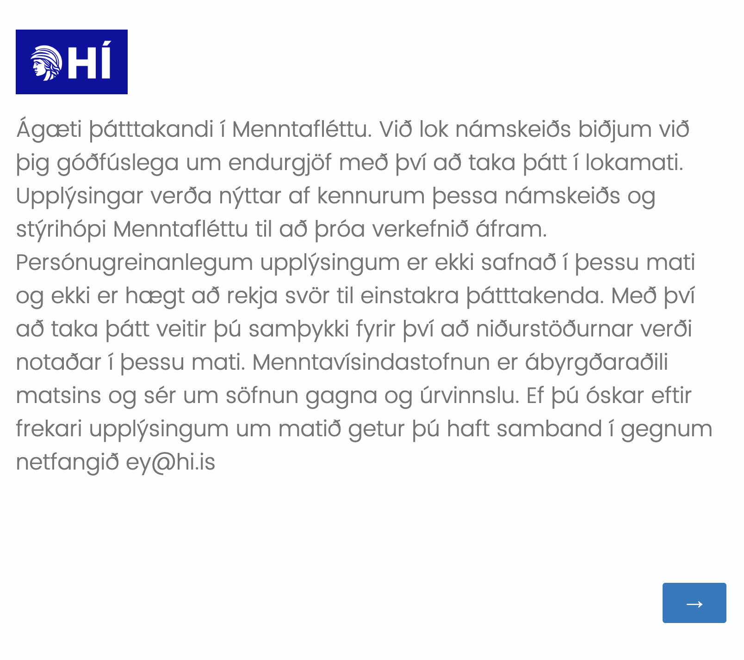

námskeið aftur. Nafnið þitt kemur EKKI fram í könnuninni.

2.

Veldu námskeiðið þitt: **Íslenskuþorp í leikskólum um land allt**



3.

Ertu sammála eða ósammála?

(Hvorki né = ekki sammála og ekki ósammála)



Efni námskeiðsins var gott



Gulla og gestakennarar hjálpuðu mér að

skilja efni námskeiðsins



Gulla kom í heimsókn og talaði við mig og

mentorinn minn. Í heimsókninni sagði hún



frá hvernig hægt er að gera námskeiðið

sýnilegt í leikskólanum.

Það sem ég lærði á námskeiðinu hjálpar mér

að verða betri leikskólakennari/starfsmaður



í leikskóla.

Námskeiðið hefur aukið sjálfstraust mitt



í vinnunni.

4. Hvernig gekk þér og mentornum að vinna skrefin

fjögur (ABCD) í hverri lotu?



5.

Heldur þú að þú og mentorinn þinn eigið eftir

að hittast og tala um leikskólastarfið eða efnið/loturnar



áfram eftir að námskeiðið er búið?

6.

Er eitthvað nýtt sem þú lærðir á námskeiðinu sem þú

gerir núna í leikskólanum en gerðir ekki áður



en þú fórst á námskeiðið?

7.

Hvernig fannst þér námskeiðið?

Hvað var gott (jákvætt, kostir)



Hvað var ekki gott (neikvætt, gallar)

(Þú mátt skrifa á ensku ef þú vilt)

8.

Viltu segja eitthvað meira um námskeiðið?



(Þú mátt skrifa á ensku ef þú vilt)